DIAGRAMAS DE FLUJO Y DOCUMENTACIÓN

RUBEN FELIPE TOVAR AVILES
INSTRUCTOR: JHON CORREDOR

CIES – SENA
TECNICA
2900177
NIEVA – HUILA
CALCULADORA

Descripción
El algoritmo es una calculadora básica que permite al usuario realizar operaciones aritméticas simples, como suma, resta, multiplicación, división y cálculo de porcentajes.

- Para qué
Este algoritmo se utiliza para realizar cálculos básicos de manera rápida y sencilla. Es útil para usuarios que necesitan realizar operaciones aritméticas simples en cualquier momento.

- Por qué
Es importante tener una calculadora básica que permita a los usuarios realizar operaciones aritméticas comunes de forma rápida y precisa. Este tipo de herramienta facilita la realización de cálculos cotidianos y puede ser útil en una variedad de situaciones.

- Cómo
El algoritmo comienza mostrando al usuario las opciones de operaciones disponibles: suma, resta, multiplicación, división y cálculo de porcentajes. Luego, solicita al usuario que seleccione la operación deseada y que ingrese dos números para realizar la operación seleccionada. Utiliza una estructura de selección múltiple (caso-según) para ejecutar la operación correspondiente y mostrar el resultado al usuario. Si el usuario selecciona una opción no válida, se muestra un mensaje de error.

Pseudocódigo
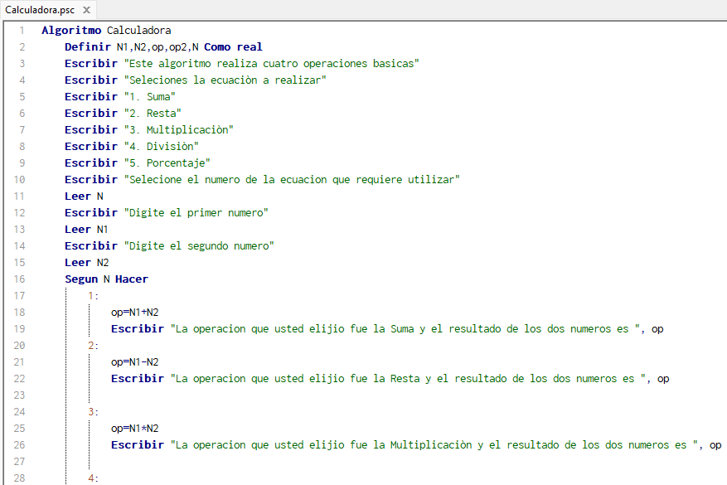

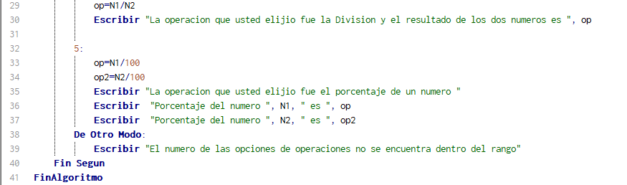

<

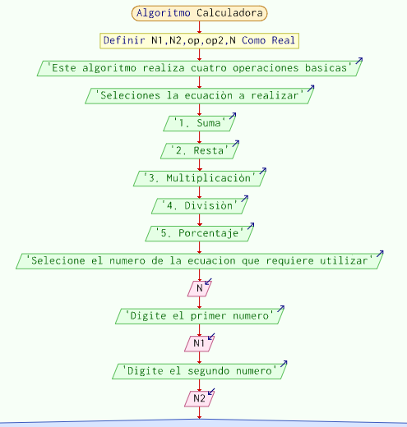
Diagrama de Flujo

